Plan particulier de mise en sûreté (PPMS - INTRUSION)
du lycée polyvalent Danton

Sommaire
I] Risques Intrusions 1
II] Alerte 1

Annexe 1 Fiche réflexes attentat ou intrusion extérieure 13
Annexe 2 Annuaire de crise 14

I] Risques INTRUSION

Risque attentat-intrusion :
Actuellement le lycée polyvalent Danton à 3 entrées :
- Entrée principale Rue Evariste GALOIS
- Entrée livraisons et personnels rue Danton prolongée
- Entrée piéton fermée la plupart du temps et dont quelques personnes ont la clé

II] Alerte

Pour éviter toute confusion une alarme « Intrusion » sera utilisée avec un signal particulier.

La fin de l’alerte sera donnée par un message sonore spécifique.

LPO Danton
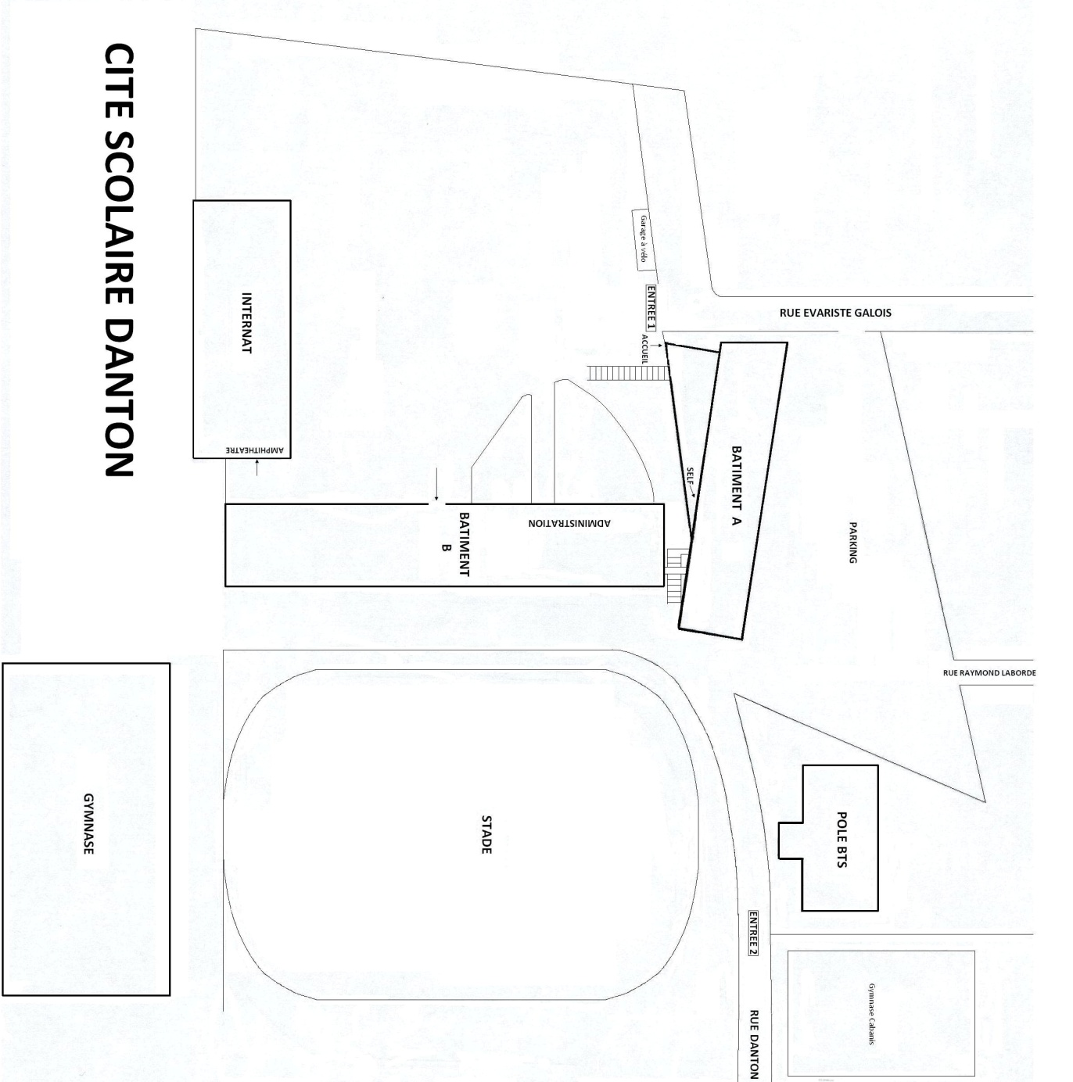

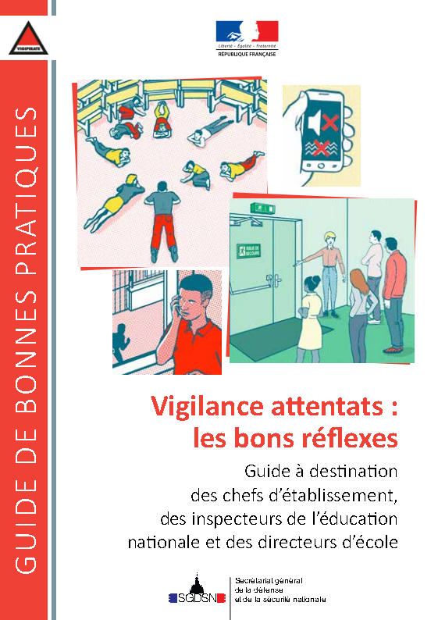

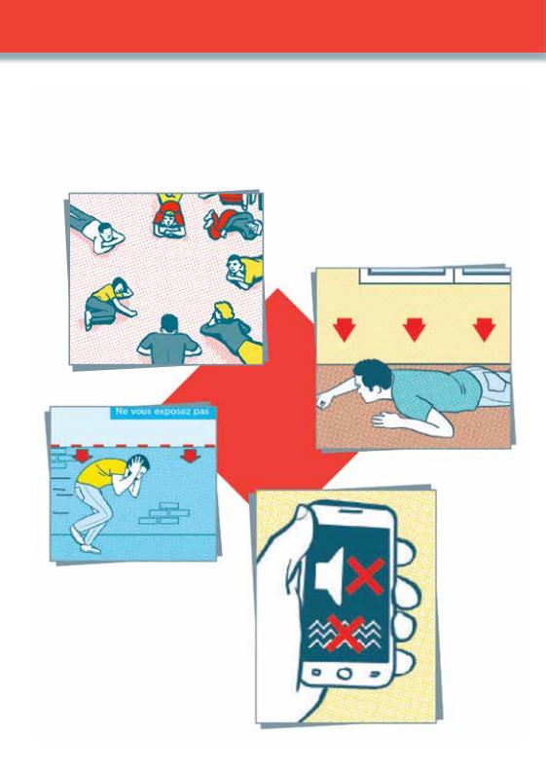

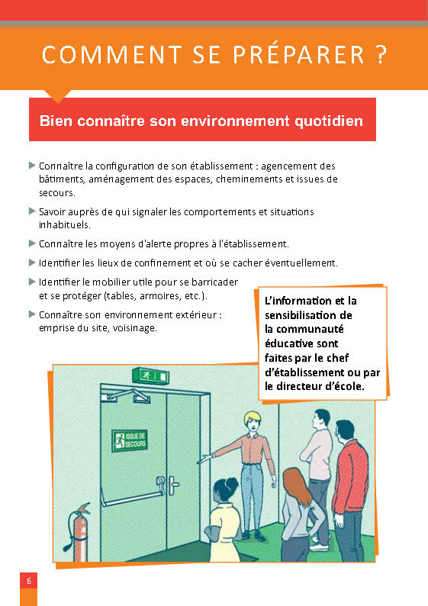

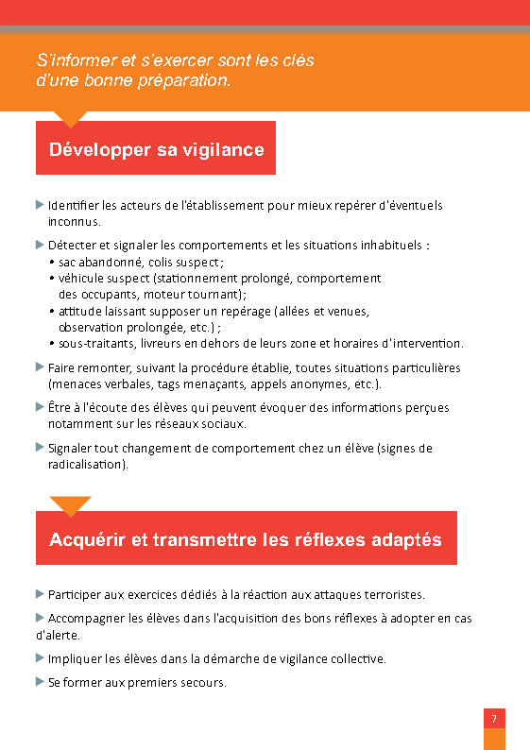

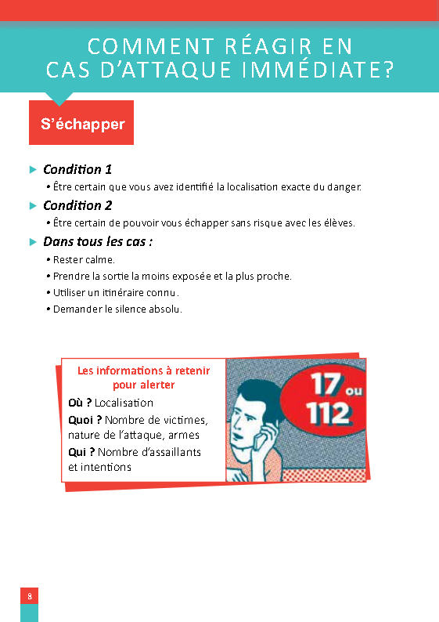

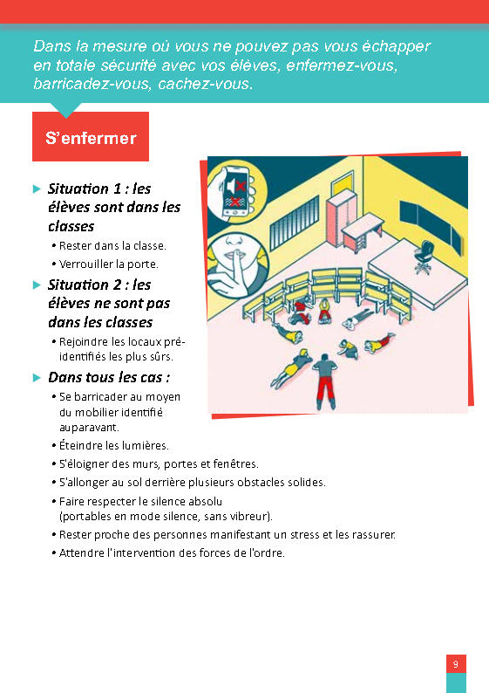

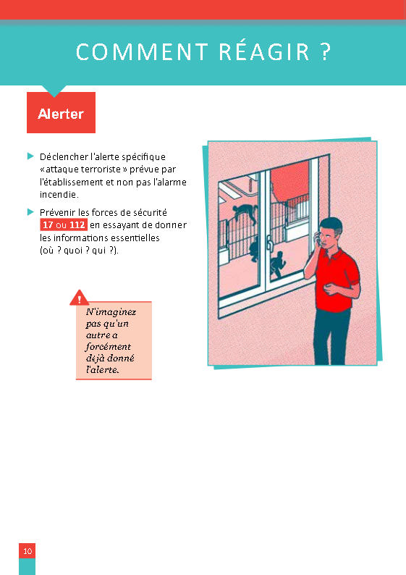

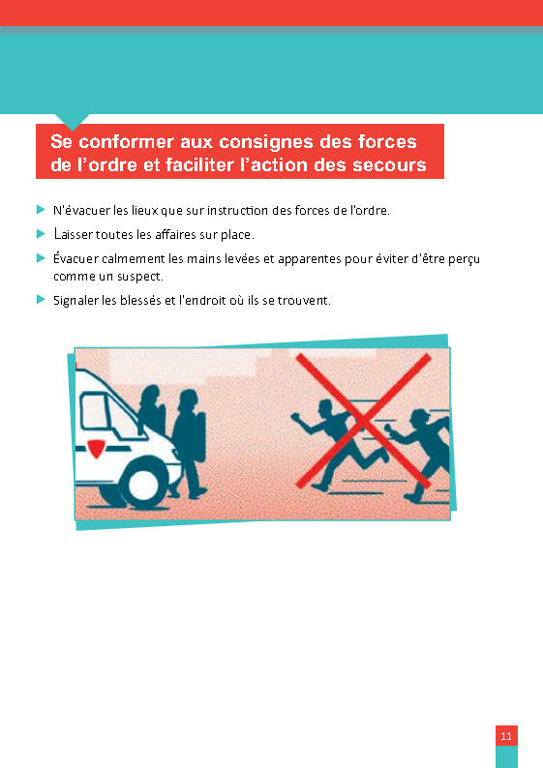

Annexe 1
Fiche réflexes attentat
ou intrusion extérieure
Au déclenchement des faits ou d’une alerte

- Analyser l’environnement dès l’apparition de la menace, localiser si possible la zone où se trouve l’individu ou le groupe d’individus afin de déterminer la conduite à tenir :
    - évacuation ou confinement ;
- se mettre si possible en contact avec les personnes ressources de l’établissement ;
- appeler dans la mesure du possible les services de police ou de gendarmerie : décliner sa qualité, décrire la situation le plus précisément possible (nombre d’individus, localisation, type d’armes) ;
- rester calme pour ne pas communiquer son stress.
Choix n°1 : l’évacuation

- Prendre la sortie la moins exposée et la plus proche ;
- demander un silence absolu ;
- suivre les directives des services de secours et des forces d’intervention ;
- signaler la localisation des victimes éventuelles ;
- signaler l’emplacement du point de rassemblement.
Choix n°2 : le confinement

- Identifier le(s) local (-aux) le(s) plus sûr(s) à proximité immédiate ;
- verrouiller les portes puis se barricader en plaçant des éléments encombrants devant la porte (tables, chaises, bureau, ) ;
- faire s’éloigner les élèves et personnels des portes, murs et fenêtres ;
- leur demander de s’allonger ;
- éteindre les lumières ;
- demander un silence absolu ;
- faire mettre en silencieux les téléphones portables ;
- une fois les personnes confinées, maintenir le contact avec les services de police et de gendarmerie pour signaler la localisation exacte, le nombre de blessés et le nombre de réfugiés ;
- rester proche des personnes manifestant un stress et les rassurer ;
- attendre les consignes des forces d’intervention pour évacuer.

Annexe 2 Annuaire de crise

Nom | Numéro de téléphone
Mairie Brive | 05 55 92 39 39
Police | 17
Pompiers | 18
SAMU | 15
Rectorat | 05 55 11 40 40
Préfecture | 05 55 20 55 20

